La escuela en casa – Secuencia de actividades con orientaciones para padres.
Recuerden enviar evidencias de cada actividad que hagan, pueden hacerlo mediante fotos, audios o videos. Si son videos, mejor.
Fecha límite de entrega: martes 16 de junio.

Cuento: “Ricitos de oro y los tres ositos”.

Orientaciones para los padres:

- Los invito a ingresar a la página de la escuela, al siguiente link http://www.escuelasargento-arias.edu.ar/ para escuchar el cuento: “Ricitos de oro y los tres ositos”.
- Recuerden que pueden verlo las veces que sea necesario para su mejor comprensión. (Quién no pueda ingresar, avisa por privado, y se le enviará el cuento)
- Les propongo recordar la historia escuchada, pidiéndole al niño que se las cuente. Para guiar el relato, el adulto puede ayudarlo con estas preguntas:
  - ¿Dónde tenía prohibido ir Ricitos? ¿Hizo caso a su mamá?
  - ¿Quiénes vivían en el bosque?
  - ¿Qué hizo Ricitos al entrar a la casa de los osos?
  - ¿Qué rompió la niña en la casa?
  - ¿Cómo encontraron la casa la familia oso, cuando volvieron?
  - ¿Qué le dijo Ricitos a su mamá cuando la encontraron?
- Ahora, se les propone recordar a los personajes que aparecieron en el cuento. De ser necesario se vuelve a ver detenidamente el video del cuento para recordarlos. Luego en el cuaderno organizarán la escritura de la lista de personajes del cuento.
  - Escribirán la lista con el nombre de personajes (uno debajo del otro, sólo el nombre del mismo).
- Recordamos: ¿Cómo se realiza la escritura?
Recuerden cómo indicamos trabajar la escritura la vez anterior, indicando con un guión (-) cuando falta una letra. Luego, se le propone al niño escribirlo nuevamente en forma correcta, al lado de lo que escribió anteriormente.

En el cuaderno:
- A través del autodictado el alumno escribirá:
- Fecha completa
- Nombre completo
- Escritura del título: ESCUCHAMOS EL CUENTO “RICITOS DE ORO Y LOS TRES OSITOS”
- Se hace un punto de color y se escribe:
- ESCRIBO LA LISTA DE PERSONAJES.

- Una vez terminada la escritura de la lista, dibujarán uno de los personajes del cuento.
_______________________________________________________________

- Ya conocieron la historia de Ricitos de oro. Hoy le propongo recordar la historia a través de una charla con su hijo.
- Luego, observando estas imágenes le propongo que el niño escriba lo que observa en cada una de ellas recordando lo que sucedió en la historia. Aquí es importante que el niño diga lo que ve en la imagen; el adulto puede guiar para construir la idea.
Recién ahí comenzará e escribirlo.
- ¿Cómo trabajamos la escritura?
- Una vez terminada la escritura, el adulto ayuda al niño a leer lo que escribió. Si se encuentra algo que no está bien, se marca preguntando por ejemplo: ¿Qué te parece, acá dice patito? (se pronuncia la palabra para indicar si falta o sobra alguna letra)
El adulto marca con un guión (-) donde falta o sobra la letra. Se sigue la lectura de la oración y al encontrar otra dificultar se procede de la misma manera.

- Ahora se le propone al niño escribirlo nuevamente en forma correcta.

- Imágenes a trabajar:

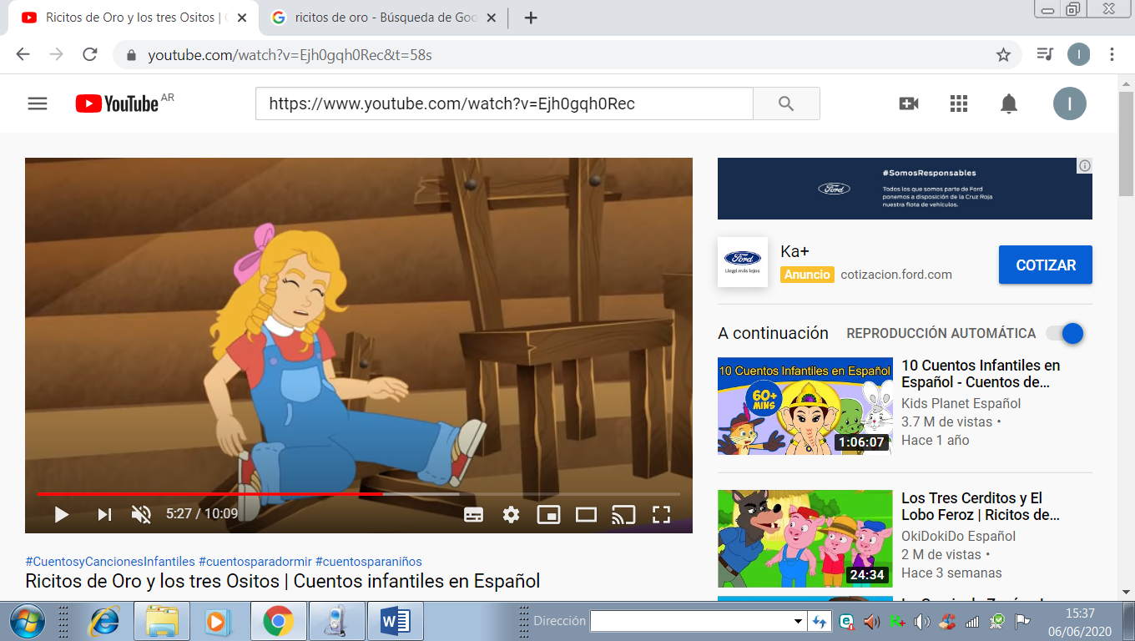
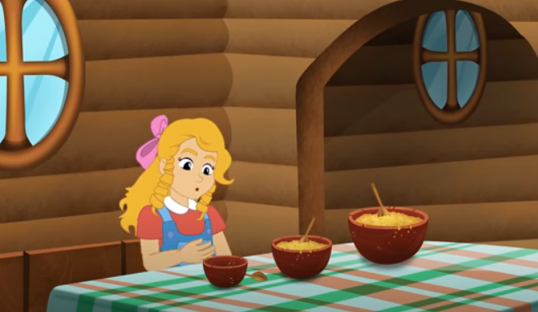

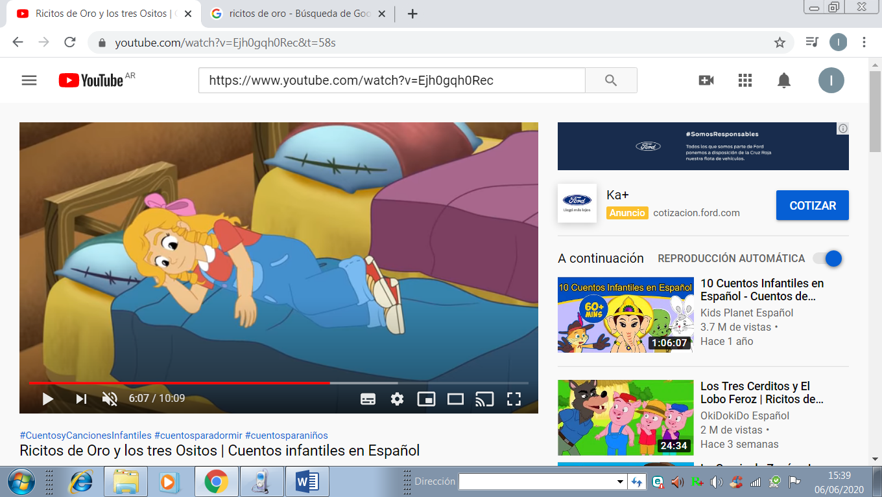

En el cuaderno:
- A través del autodictado el alumno escribirá:
- Fecha completa
- Nombre completo
- Escritura del título: LA VISITA DE RICITOS A LA CASA DE LOS OSOS.
- Se hace un punto de color y se escribe:
- ESCRIBO LO QUE HIZO RICITOS.
- En el cuaderno, pego las imágenes y escribo lo que veo. Trabajo de a una imagen por vez.

_______________________________________________________________

- Trabajaremos ahora con un poco de números.
- Conversamos: ¿Cuál es el último número del mes de junio?
Miramos y buscamos en el calendario armado la semana anterior.
Descubrimos que es el número 30 (TREINTA)
Reconocemos que este número es un “número redondo”.
31
- Presentamos al alumno un recuadro de papel, este número
y preguntaremos ¿Cómo se llamará este número?
Reconociendo que pertenece al redondo del treinta y que cuenta con un número uno, descubrimos que se llama “Treinta y uno”
Lo mismo haremos con otros 4 números más que pertenezcan al redondo del treinta. Ejemplo:
39
35
33
36

- Les propongo ahora, completar la banda numérica con los números que pertenecen al redondo del 30 (Quién ya lo haya hecho, no lo vuelve a hacer).
Ejemplo:
29 | 30 | 31 | 32 | 33 | 34 | 35 | 36 | 37 | … | … | …

